CẦN THỂ HIỆN RÕ TÍNH RIÊNG ÍT NHẤT CẦN CÓ PHƯƠNG PHÁP, KẾT QUẢ, MỤC ĐÍCH, TRÁNH TÊN CHUNG CHUNG
Nguyễn Thanh Chung^{1,2}, Lê Ngọc Bich², Cedric Sauzeat³, Đào Văn Tan^{1*}
¹Trường Đại học Giao thông vận tải, Số 3 Cầu Giấy, Hà Nội, Việt Nam
²Học viện Công nghệ Bưu chính Viễn thông, Số 122 Hoàng Quốc Việt, Hà Nội, Việt Nam
³LTDS (UMR CNRS 5513), University of Lyon/ENTPE, Vaulx-en-Velin, France
THÔNG TIN BÀI BÁO
CHUYÊN MỤC: Công trình khoa học/Thông tin khoa học (Tác giả chọn 1 trong 2)
Ngày nhận bài: … (ban biên tập ghi)
Ngày nhận bài sửa: … (ban biên tập ghi)
Ngày chấp nhận đăng: … (ban biên tập ghi)
Ngày xuất bản Online: … (ban biên tập ghi)
https://doi.org/10.1080/14680629.2017.1389072 (ban biên tập ghi)
* Tác giả liên hệ
Email: nguyenvanA@utc.edu.vn; Tel: 0912345678 (không bắt buộc)
Tóm tắt. 1-2 câu nêu ý nghĩa phổ quát của việc cần thiết triển khai nghiên cứu trong bài báo ví dụ Việc sử dụng thanh cốt sợi để gia cố kết cấu bê tông đã nhận được rất nhiều sự quan tâm trong thời gian gần đây do các thanh cốt sợi có độ bền kéo cao, chống ăn mòn và đặc tính không từ tính tốt. Cần nêu rõ những công việc đã thực hiện, vấn đề giải quyết, phương pháp nghiên cứu, các kết quả chủ yếu. 1-2 câu cuối của phần tóm tắt nêu ý nghĩa của nghiên cứu này, ví dụ Kết quả của nghiên cứu này cho thấy mô hình FNN-UTC đề xuất có khả năng trợ giúp cho việc dự đoán nhanh sức kháng cắt của dầm bê tông cốt sợi. Sử dụng font chữ 12pt, Times New Roman, single; trong khoảng từ 150 đến 250 từ; không chứa phương trình, công thức, bảng biểu, hoặc tài liệu tham khảo. Tác giả sử dụng file “.doc” để gửi nhằm hạn chế sai định dạng, bố cục trong nghiệp vụ xử lý bản thảo. Tạp chí khuyến khích các công bố có tính liên ngành, tác giả từ các cơ quan khác nhau. Viết tài liệu tham khảo sử dụng hệ chữ cái latind với số lượng tối thiểu 10, kèm link DOI nếu có [1,2], được miêu tả theo thứ tự tăng dần [3-10]. Số trang chính của bài báo không quá 15 trang. Tạp chí khuyến thích trích dẫn từ các công bố thuộc web of science, scopus và từ tạp chí KH GTVT. Gửi bài thông qua hệ thống online tại http://tcsj.utc.edu.vn/index.php/tcgtvt/about/submissions

Từ khóa: bê tông cốt sợi, động cơ, cầu dây văng, mạch điện tử, nhận dạng ảnh, dự toán (liệt kê tối đa 6 từ hoặc cụm từ khóa trong bài báo, được cách nhau bởi dấu phẩy).
@ 2024 Trường Đại học Giao thông vận tải

1. ĐẶT VẤN ĐỀ
Để thuận tiện cho việc tuân thủ định dạng của tạp chí, tác giả có thể sử dụng chức năng sao chép Copy/ Paste Special/ Unformatted Text vào vị trí tương ứng [1-4]. Phần đặt vấn đề nêu rõ các nghiên cứu liên quan, vấn đề cần giải quyết của bài báo [5].
Bài báo đăng trên tạp chí Khoa học GTVT được viết trên khổ giấy A4 (210 mm x 297 mm), font chữ Times new Roman (Unicode), cỡ chữ 12; căn lề trên: 3.0 cm; dưới: 3.3cm, trái 2.5 cm, phải 2.5 cm; Bản hướng dẫn này đã được định dạng theo yêu cầu của Ban biên tập Tạp chí, tác giả có thể thay thế nội dung bài báo của mình vào tất cả các phần này mà không thay đổi định dạng của bài báo (font, cỡ chữ, khoảng cách hàng, căn lề trái, lề phải). Không đánh số trang. Số lượng tài liệu tham khảo tối thiểu 10 kèm link DOI nếu có [6-10].
Gửi bài thông qua hệ thống online tại http://tcsj.utc.edu.vn/index.php/tcgtvt/about/submissions

Các tiêu đề
TIÊU ĐỀ ĐÁNH SỐ CẤP 1. (Ví dụ 1. MỞ ĐẦU) sử dụng font Times New Roman, 12pt, in đậm, viết hoa, căn lề trái, Spacing 12pt Before và 12pt After [11].
Tiêu đề đánh số cấp 2. (Ví dụ 1.1. Ngôn ngữ) sử dụng font Times New Roman, 12pt, in đậm, viết hoa chữ đầu tiên, căn lề trái, Spacing 6pt Before và 6pt After. Nếu các tác giả cần sử dụng tiêu đề đánh số cấp 3, nên dùng font 12pt, Times New Roman, in đậm, viết hoa chữ cái đầu tiên, kiểu chữ nghiêng, căn lề trái, Spacing 6pt Before và 6pt After, đoạn văn được viết luôn ngay sau tiêu đề và trên cùng một dòng [12].

Tên bài báo
Tên của bài báo được viết bằng font chữ Times New Roman (Unicode) in hoa đậm, cỡ chữ 15, căn giữa. Nếu bài báo có nhiều tác giả thì tên của tác giả chính phải được đặt đầu tiên. Ghi rõ đơn vị công tác, địa chỉ email, điện thoại (nếu có) của tác giả phụ trách việc trao đổi giữa các tác giả với Ban biên tập và độc giả (còn gọi là tác giả chịu trách nhiệm).

Giới hạn số trang bài báo
Số trang chính của bài báo không quá 15 trang (nên khoảng trên dưới 10 trang) (bao gồm trang tiếng Anh đầu tiên và tất cả các bảng biểu, hình vẽ, danh mục tài liệu tham khảo, và phụ lục đính kèm (nếu có)).
Tác giả có thể gửi file riêng các phần phụ lục, ảnh thí nghiệm, video clip,… các tài liệu này sẽ được cung cấp cho quá trình phản biện, và sẽ được đưa lên trang web của tạp chí.

Ngôn ngữ
Bài báo có thể được viết bằng tiếng Anh hoặc tiếng Việt.

Nguyên tắc công bố
Khi nộp bài báo vào Tạp chí Khoa học GTVT, các tác giả phải đảm bảo nghiên cứu này chưa được công bố hay chấp nhận đăng ở bất kỳ một tạp chí nào khác, các kết quả nghiên cứu không được trùng lặp với những công bố trước đó. Nếu bài báo vi phạm một trong những điều trên sẽ bị từ chối phản biện. Trong thời gian chờ kết quả phản biện, các tác giả không được phép gửi kết quả nghiên cứu hoặc một phần kết quả tới các hội nghị, hội thảo, hay một tạp chí khác.

2. THÍ NGHIỆM

Công thức
Có thể sử dụng công cụ MathType (http://www.mathtype.com) hoặc Microsoft Equation để trình bày những công thức trong bài báo. Công thức phải được đánh số liên tục từ đầu đến cuối bài báo, số của công thức được đặt trong ngoặc đơn sát lề phải của cột. Công thức có thể viết như ví dụ dưới đây:
$\frac{e^{\text{ix}}}{2}=\frac{\text{cos}x+i\text{sin}x}{2} ⇒ \text{exp}(\text{ix})/2=(\text{cos}x+i\text{sin}x)/2$ (1)
Trong công thức, ký hiệu chữ phải in nghiêng, ký hiệu số, các ký hiệu khác phải in đứng, ký hiệu ma trận, vectơ phải in nghiêng nét đậm. Chú ý, các ký hiệu trong công thức phải được định nghĩa trước đó hoặc ngay sau công thức. Khi viết, nên dùng “công thức (1)” và khi bắt đầu một câu nên dùng: “Công thức (1)”.
$Y=\text{bx}+c$ (2)

Biểu diễn số
Sử dụng dấu "phẩy," để định vị phần thập phân sau hàng đơn vị.

3. THỬ NGHIỆM/ĐÁNH GIÁ PHÂN TÍCH

Hình vẽ và bảng biểu
Hình vẽ phải được tạo bởi chính nhóm tác giả, nếu sử dụng hình ảnh từ nguồn khác, phải trích dẫn rõ ràng và đảm bảo không vị phạm bản quyền
Vị trí của hình và bảng biểu nên đặt gần vị trí miêu tả và nằm gọn trong một trang. Hình và bảng đều phải căn giữa. Chú thích của hình phải đặt phía dưới hình vẽ, chú thích của bảng đặt ở phía trên. Định dạng của chú thích bảng biểu và hình vẽ xem ví dụ ở Bảng 1, 2 và Hình 1,2,3. Các chú ý: Chú thích căn giữa, cỡ phông Time New Roman 11, cuối chú thích phải có dấu chấm.
Các tác giả có thể sử dụng hình ảnh màu, tuy nhiên phải đảm bảo được điều kiện rõ nét khi lên bản in. Độ phân giải tối thiểu của hình là 300 dpi. Hình phải có định dạng vector.
Hình 1. Thiết bị IoT và hình ảnh triển khai tại công trường (Time New Roman, 11 pt).

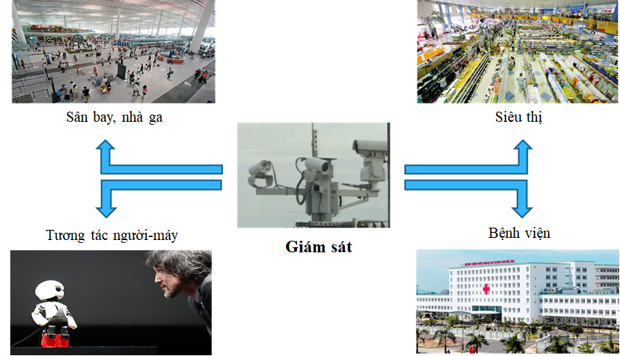
Hình 2. Thiết bị giám sát (Time New Roman, 11 pt).
Cách tạo hình vector như sau: Hình gốc tạo trong các phần mềm như: AutoCad, Altium, Excel, Paint, PowerPoint,… được copy và dán sang Word sử dụng chức năng “Paste Special” Enhanced Metalfile. Các text trong hình vẽ phải được gắn kèm trước khi copy (nghĩa là sau khi dán sang Word, hình và chữ trong hình là một khối). Chữ trong hình rõ ràng và phải đọc được.
Hình 3. Tham số thống kê năm 2019 (Time New Roman, 11 pt).

Khi tham chiếu bảng và hình không được viết tắt, ví dụ: … như thể hiện trong “hình 1”. Hoặc khi viết đầu câu, “Hình 1 cho ta thấy rằng…”. Như thể hiện trong “Bảng 2”. Hoặc khi viết đầu câu, “Bảng 2 cho ta thấy rằng…”.

Bảng 1. Vĩ độ và kinh độ của một số thành phố lớn (Time New Roman, 11pt).
 | Tokyo | New York | Paris | Singapore
Vĩ độ | 35,69 | 40,78 | 48,73 | 1,37
Kinh độ | 35,69 | 40,78 | 48,73 | 1,37
Lượng mưa | 35,69 | 40,78 | 48,73 | 1,37
Nhiệt dộ | 35,69 | 40,78 | 48,73 | 1,37
Độ ẩm | 35,69 | 40,78 | 48,73 | 1,37
Độ PH | 35,69 | 40,78 | 48,73 | 1,37
Độ mặn | 35,69 | 40,78 | 48,73 | 1,37
Cường độ sáng | 35,69 | 40,78 | 48,73 | 1,37
Mức độ ăn mòn | 35,69 | 40,78 | 48,73 | 1,37
Năng lượng gió | 35,69 | 40,78 | 48,73 | 1,37

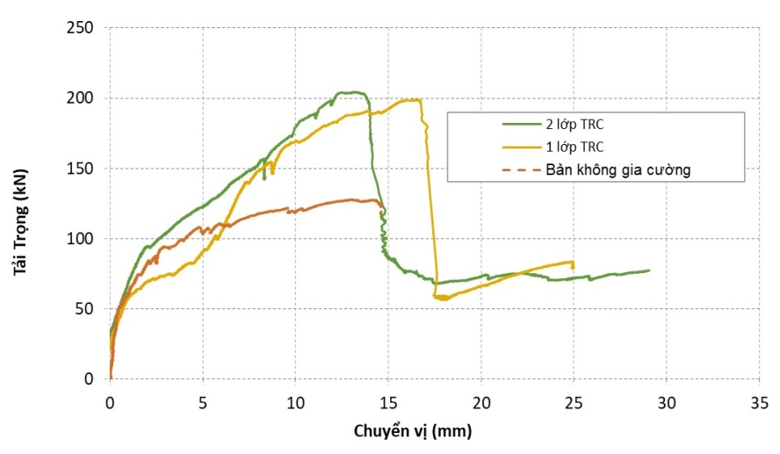
Hình 4. So sánh sức kháng (Time New Roman, 11 pt).
Hình 5. Mẫu đo co ngót tổng thể và tự sinh (a) và thiết bị đo (b) (Time New Roman, 11 pt).

Bảng 2. Vĩ độ và kinh độ của một số thành phố lớn (Time New Roman, 11pt).
 | Hà Nội | TP Hồ Chí Minh | Đà Nẵng | Cần Thơ
Vĩ độ | 35,69 | 40,78 | 48,73 | 1,37
Kinh độ | 35,69 | 40,78 | 48,73 | 1,37
Lượng mưa | 35,69 | 40,78 | 48,73 | 1,37
Nhiệt dộ | 35,69 | 40,78 | 48,73 | 1,37
Độ ẩm | 35,69 | 40,78 | 48,73 | 1,37
Độ PH | 35,69 | 40,78 | 48,73 | 1,37
Độ mặn | 35,69 | 40,78 | 48,73 | 1,37
Cường độ sáng | 35,69 | 40,78 | 48,73 | 1,37
Mức độ ăn mòn | 35,69 | 40,78 | 48,73 | 1,37
Năng lượng gió | 35,69 | 40,78 | 48,73 | 1,37

Trích dẫn tài liệu tham khảo
Khi trích dẫn một bài báo gồm nhiều tác giả, có thể sử dụng “và các cộng sự”. Ví dụ: Nguyễn Văn A và các cộng sự. Tuy nhiên, cụm ký tự này chỉ sử dụng khi bài báo có ít nhất 3 tác giả. Tham chiếu đến các tài liệu tham khảo sử dụng ngoặc vuông [].
Khi tham chiếu nhiều bài báo: thứ tự tham chiếu tăng dần, ví dụ như, [1, 2, 3].
Số lượng tài liệu tham khảo khuyến khích tối thiểu là 10. Nên có trích dẫn các bài báo thuộc Tạp chí Khoa học Giao thông vận tải và các tạp chí quốc tế uy tín, hạn chế trích dẫn trang web, luận án. Nếu tài liệu tham khảo có DOI, thì để cuối dòng trích dẫn. Kết thúc mỗi trích dẫn là dấu “.”. Nếu là tiếng Trung Quốc, Hàn Quốc, Nhật Bản,.. cần dịch phiên âm ra dạng Tiếng Anh ví dụ Shanghai Jiao tong, Soul, Tokyo,..
Trong phần tài liệu tham khảo, các tác giả của một tài liệu cần được liệt kê đầy đủ; không viết “cùng các tác giả khác”. Tài liệu tham khảo nên sử dụng những tài liệu có chất lượng, những tài liệu mới gần nhất trong vòng 5 năm, các trường cách nhau bởi dấu phẩy,.
Một số trường hợp thường gặp về tài liệu tham khảo:
Tài liệu tham khảo là một quyển sách [1]
Chữ cái viết tắt tên tác giả. Họ tác giả, Tên sách, Lần xuất bản, Nhà xuất bản, Nơi xuất bản, Năm xuất bản.
(Với tiếng Việt và các ngôn ngữ khác thường dùng tên thay cho họ, thì có thể viết như sau: Họ và tên tác giả, Tên sách, Lần xuất bản, Nhà xuất bản, Nơi xuất bản, Năm xuất bản.).
Tài liệu tham khảo là một chương sách [2]
Chữ cái viết tắt tên tác giả. Họ tác giả, Tiêu đề chương, [trong]: Chữ cái viết tắt tên chủ biên. Họ chủ biên, Tên sách, Lần xuất bản, Nhà xuất bản, Nơi xuất bản, Năm xuất bản, Số trang.
(Với tiếng Việt và các ngôn ngữ khác thường dùng tên thay cho họ, thì có thể viết như sau: Họ và tên tác giả, Tiêu đề chương, [trong]: Họ và tên chủ biên, Tên sách, Lần xuất bản, Nhà xuất bản, Nơi xuất bản, Năm xuất bản, Số trang.).
Tài liệu tham khảo là Tạp chí [3]
Chữ viết tắt tên tác giả. Họ tác giả, Tên bài báo, Tên tạp chí, Tập (Năm xuất bản) số trang. Link DOI nếu có
(Với tiếng Việt và các ngôn ngữ khác thường dùng tên thay cho họ, thì có thể viết như sau: Họ và tên tác giả, Tên bài báo, Tên tạp chí, Tập (Năm xuất bản) số trang. Link DOI nếu có).
Tài liệu tham khảo là Bài báo hội nghị [4]
Họ tác giả, Chữ viết tắt tên tác giả, Tiêu đề biên bản, [trong] Biên tập viên (nếu có), Tên kỷ yếu được xuất bản có thể gồm địa điểm và thời gian tổ chức, Năm xuất bản, Nhà xuất bản, Nơi xuất bản, số trang. Link DOI/Link Web nếu có
(Với tiếng Việt và các ngôn ngữ khác thường dùng tên thay cho họ, thì có thể viết như sau: Họ và tên tác giả, Tiêu đề biên bản, [trong] Biên tập viên (nếu có), Tên kỷ yếu được xuất bản có thể gồm địa điểm và thời gian tổ chức, Năm xuất bản, Nhà xuất bản, Nơi xuất bản, số trang. Link DOI/Link Web nếu có).
Tài liệu tham khảo là một trang web [5]
Tác giả/Biên tập viên, Tên tài liệu. <URL>, Năm xuất bản, (ngày truy cập).
Tài liệu tham khảo là một phát minh [6]
Tên nhà phát minh, Tên người được ủy quyền, Tên sáng chế, Số sáng chế Thời điểm sáng chế (gồm ngày và tháng).
Tài liệu tham khảo là Khóa luận tốt nghiệp [7]
Chữ viết tắt tên tác giả. Họ tác giả, Tên khóa luận, Học viện/Nơi tác giả thực hiện khóa luận, Năm thực hiện khóa luận.
(Với tiếng Việt và các ngôn ngữ khác thường dùng tên thay cho họ, thì có thể viết như sau: Họ và tên tác giả, Tên khóa luận, Học viện/Nơi tác giả thực hiện khóa luận, Năm thực hiện khóa luận.).

4. KẾT LUẬN
Khi nhận được bài báo, Ban biên tập sẽ tiến hành kiểm tra nội dung, cách trình bày, nếu bài báo có đủ hàm lượng khoa học, không có sự trùng lặp và đảm bảo yêu cầu về mặt hình thức, Ban biên tập sẽ gửi cho các phản biện. Sau khi được phản biện, nếu có yêu cầu chỉnh sửa, Ban biên tập sẽ gửi bài lại cho tác giả. Tác giả có thể chỉnh sửa bài báo và gửi cho Ban biên tập đúng thời hạn qui định để bài viết được đăng. Thời hạn qui định đó được thông báo cụ thể bằng email tới tác giả phụ trách.
Gửi bài thông qua hệ thống online tại http://tcsj.utc.edu.vn/index.php/tcgtvt/about/submissions

LỜI CẢM ƠN
Thể hiện lời cảm ơn sự đóng góp của các cơ quan, đơn vị, nhà tài trợ vào công trình nghiên cứu của các tác giả. Ví dụ:
Nghiên cứu này được tài trợ bởi Trường đại học Giao thông vận tải trong đề tài mã số T2022-. Tác giả xin chân thành cảm ơn các thí nghiệm viên trung tâm KHCN đã hỗ trợ trong quá trình thực hiện nghiên cứu thực nghiệm.

TÀI LIỆU THAM KHẢO
- W. Strunk Jr., E.B. White, The Elements of Style, fourth ed., Longman, New York, 2000.
- G.R. Mettam, L.B. Adams, How to prepare an electronic version of your article, in: B.S. Jones, R.Z.Smith (Eds.), Introduction to the Electronic Age, E-Publishing Inc., New York, 2009, pp. 281-304.
- J. van der Geer, J.A.J. Hanraads, R.A. Lupton, The art of writing a scientific article, J. Sci. Commun, 163 (2010) 51–59. https://doi.org/10.1016/j.Sc.2010.00372
- Y. Yan, B. Ni, X. Yang, Person re-identification via Recurrent Feature Aggregation, in European Conference on Computer Vision, 2016, Springer, pp.701–716.
- Cancer Research UK, Cancer statistics reports for the UK.http://www.cancerresearchuk.org/aboutcancer/statistics/cancerstatsreport/, truy cập ngày 15 tháng 5 năm 2019
- Wilmott, JM & Znaiden, AP Avon Products Inc., Cosmetic preparation incorporating stabilized ascorbic acid, U.S. patent 4,983,382 Jan. 8 1991.
- T.H. Trần, Một số vấn đề cơ bản dòng chảy nhiều pha trong khai thác dầu khí, Luận án Tiến sỹ Kỹ thuật, Đại học Quốc Gia Thành Phố Hồ Chí Minh, 2013.
- Nguyễn Văn Nam, Hồ Anh Dũng, Xác định nứt ngãy trong khối bê tông trong quá trình thay đổi nhiệt độ đột biến, Tạp chí Khoa học và Công nghệ Giao thông Vận tải, 60 (2016) 10–15.
- T.H. Nguyen, Damage detection in a steel beam structure using a soft sensor and logistic regression, Transport and Communications Science Journal, 69 (2019) 10-24. https://doi.org/10.1016/j.Sc.2010.00372
- N. Phong, N.Tuấn, T. Thắng, B. Leydolph, Production of lightweight aggregates from construction and demolition wastes in Vietnam, Tạp Chí Khoa Học Công Nghệ Xây Dựng, 13 (2019) 1-10. https://doi.org/10.31814/stce.nuce2019-13(1V)-01
- Trần Văn Trung, Nghiên cứu về giải pháp tăng lượng hành khách trong giờ cao điểm cho tuyến xe BUS Hà Nội-Lào Cai, Kỷ yếu hội nghị toàn quốc về giao thông thông minh, Hà Nội tháng 8 năm 2018, 5-10, ISBN: 978-1-5386-3377-9
- Phạm Văn Phi, Nguyễn Xuân Long, Mô hình phân tích ứng xử của dầm gia cường bằng FRP chịu tải trọng cơ - nhiệt, Tạp chí Khoa học Giao thông vận tải, 71 (2019) 80-90. https://doi.org/10.25073/tcsj.71.2.3

